Opgave netwerk-labo System Engineering Project 2021-2022 – Deel 2

**Gegeven:**

**Grondplan**

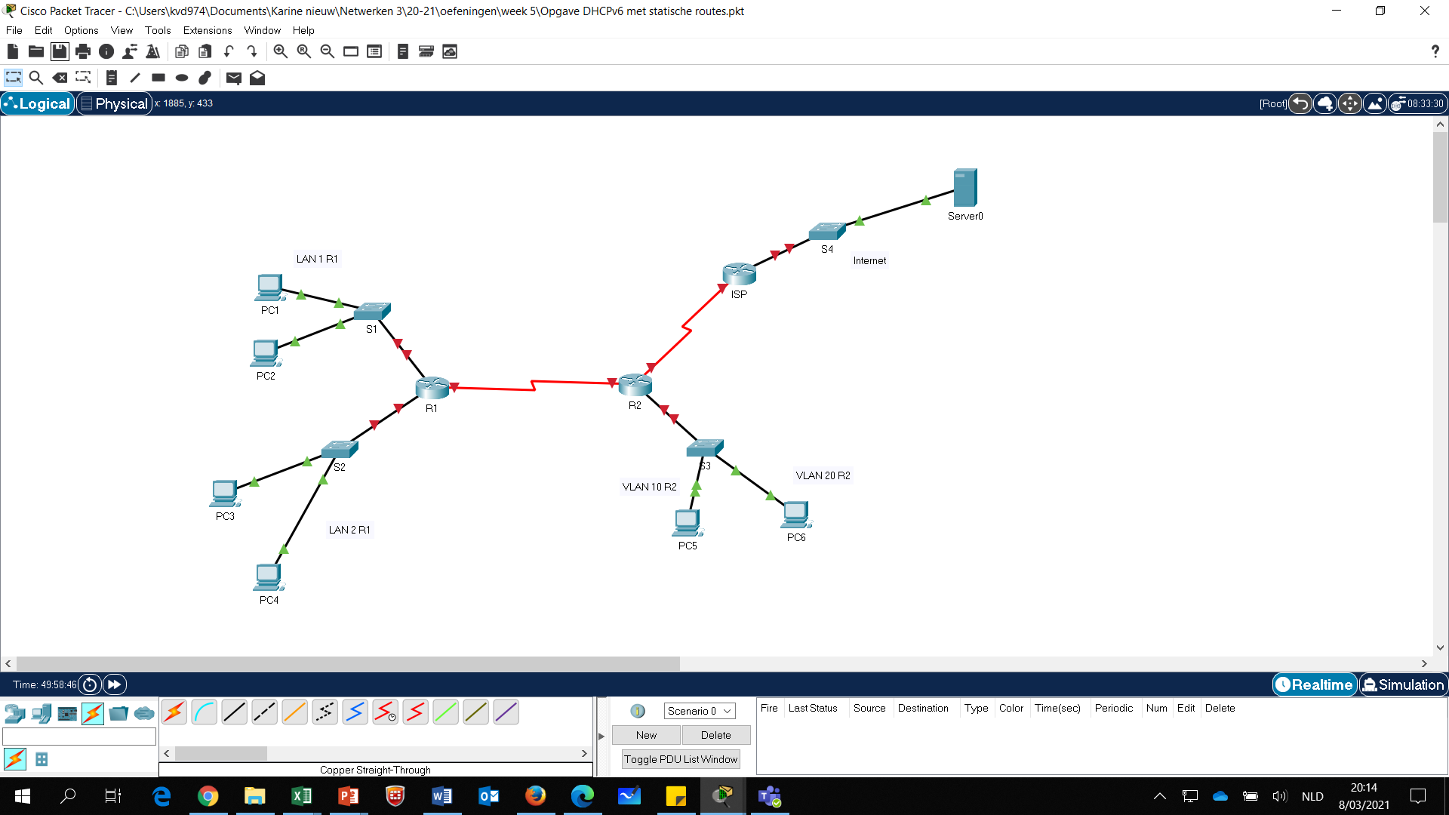

**Ter voorbereiding:**

Gebruik de bijbehorende Packet Tracer file: **Opgave DHCPv6 met statische routes klaar voor configuratie.pkt**

**Labo-opdracht :**

Bouw het netwerk binnen de kader uit. Vervang hierbij de interface naar het internet of dus Server0 door een **loopback interface** op de ISP-router**.**

**Opdracht:**

1. Te gebruiken netwerkadressen zijn terug te vinden in de tabel hieronder.
2. R1:  
   enable

Config terminal

* 1. Link local adres op alle interfaces = FE80::1

Int range g0/0/0-2

Ipv6 addr fe80::1 link-local

Int s0/1/0 & s0/1/1 & vlan 1

Ipv6 addr fe80::1 link-local

* 1. Configureer alle interfaces eerst. Neem telkens als interface ID = 1, behalve S0/1/0

Int g0/0/0

Ipv6 addr 2001:db8:A:15::1/64

Description LAN 1 R1/64

Int g0/0/1

Ipv6 addr 2001:db8:B:15::1/64

Description LAN 2 R1/64

* 1. G0/0/0 wordt geactiveerd voor SLAAC => PC1 en PC2 krijgen hun IPv6-adres via SLAAC

Router1:

Ipv6 unicast-routing

Op de computers ingesteld dat ze dhcp moeten gebruiken

* 1. Via G0/0/1 wordt R1 gebruikt als stateless DHCPv6-server:
     1. Domainname : SystemEngineeringProject
     2. DNS-server: 2001:db8:1000::10
     3. => PC3 en PC4 krijgen hun IPv6-adres via de stateless DHCPv6-server

Ipv6 dhcp pool “ipv6-STATELESS”

Dns-server 2001:db8:1000::10

Domain-name SystemEngineeringProject

Exit

Int g0/0/1

Ipv6 dhcp server ipv6-STATELESS

Ipv6 nd other-config-flag

* 1. S0/1/0 is client van de stateful DHCPv6-server op R2.

Int s0/01/0

Ipv6 enable

Ipv6 add dhcp

exit

1. R2:
   1. Link local adres op alle interfaces = FE80::2

Int range g0/0/0-2

Ipv6 addr fe80::2 link-local

Int s0/1/0 & s0/1/1 & vlan 1

Ipv6 addr fe80::2 link-local

Int range g0/0/0.10 - 0.20

Ipv6 addr fe80::2 link-local

* 1. Configureer alle interfaces eerst. Neem telkens als interface ID = 1.
     1. Let op G0/0/0 bedient 2 VLAN’s.
        1. Voorzie de nodige subinterfaces

int g0/0/0.10

description VLAN 10 R2/64

encapsulation dot1q 10

ipv6 address 2001:db8:C:15::1/64

no shutdown

int g0/0/0.20

description VLAN 20 R2/64

encapsulation dot1q 20

ipv6 address 2001:db8:D:15::1/64

no shutdown

* + 1. Voorzie intervlan-routing via router-on-a-stick
  1. Via G0/0/0 en S0/1/0 wordt R2 geactiveerd als stateful DHCPv6 voor
     1. VLAN 10 waarop PC5 zit (VLAN 10 zit op interfaces fa0/1-fa0/10)

Vlan 10

Name vlan10R2

Int range fa0/1-10

Switchport mode access

Switchport access vlan 10

* + 1. VLAN 20 waarop PC6 zit (VLAN 20 zit op interfaces fa0/11-fa0/20)

Vlan 20

Name vlan20R2

Int range fa0/11-20

Switchport mode access

Switchport access vlan 20

S3:

Int g0/1

Switchport mode trunk

switchport trunk allowed vlan 10,20

No shutdown

* + 1. Voor de seriële verbinding met R1, want R1 is client van deze stateful DHCPv6
    2. Domainname : SystemEngineeringProject
    3. DNS-server: 2001:db8:1000::10

Ipv6 dhcp pool “ipv6-STATEFULLvlan10”

Address prefix 2001:db8:C:15::/64

Dns-server 2001:db8:1000::10

Domain-name SystemEngineeringProject

Exit

Int g0/0/0.10

Ipv6 dhcp server ipv6-STATEFULLvlan10

Ipv6 nd managed-config-flag

No shutdown

Ipv6 dhcp pool “ipv6-STATEFULLvlan20”

Address prefix 2001:db8:D:15::/64

Dns-server 2001:db8:1000::10

Domain-name SystemEngineeringProject

Exit

Int g0/0/0.20

Ipv6 dhcp server ipv6-STATEFULLvlan20

Ipv6 nd managed-config-flag

No shutdown

Ipv6 dhcp pool “ipv6-STATEFULLs”

Address prefix 2001:db8:ACDC:15::/64

Dns-server 2001:db8:1000::10

Domain-name SystemEngineeringProject

Exit

Int s0/1/0

Ipv6 dhcp server ipv6-STATEFULLs

Ipv6 nd managed-config-flag

No shutdown

* Tip voorzie voor elk netwerk een aparte DHCP-pool!

1. Routering:
   1. Voorzie op R1 een fully specified statische default route door gebruik te maken van het link-local adres van R2

ipv6 route ::/0 s0/1/0 fe80::2

* 1. Voorzie op R2:
     1. 2 directly connected standaard statische routes
        1. 1 naar netwerk van LAN 1 R1

ipv6 route 2001:db8:A:15::/64 s0/1/0

* + - 1. En 1 naar netwerk van LAN 2 R1

ipv6 route 2001:db8:B:15::/64 s0/1/0

* + 1. Een next hop statische default route naar de ISP.

ipv6 route ::/0 2001:db8:2000::1

* 1. Voorzie op de ISP-router 4 standaard statische routes (naar keuze) naar:
     1. 1 naar netwerk van LAN 1 R1

ipv6 route 2001:db8:A:15::/64 s0/1/1

* + 1. 1 naar netwerk van LAN 2 R1

ipv6 route 2001:db8:B:15::/64 s0/1/1

* + 1. 1 naar VLAN 10 R2

ipv6 route 2001:db8:C:15::/64 s0/1/1

* + 1. 1 naar VLAN 20 R2

ipv6 route 2001:db8:D:15::/64 s0/1/1

1. Controleer of je op alle PC’s de webpagina: systemengineeringproject.org kan oproepen!

**Gebruik alleen de IP netwerken die achter jullie groep staan.**

|  |  |  |  |  |  |
| --- | --- | --- | --- | --- | --- |
| **Groep** | **LAN 1 R1/64** | **LAN 2 R1/64** | **VLAN 10 R2/64** | **VLAN 20 R2/64** | **Seriële link R1-R2/64** |
| Groep 12 Gent | 2001:db8:A:15:: | 2001:db8:B:15:: | 2001:db8:C:15:: | 2001:db8:D:15:: | 2001:db8:ACDC:15:: |